

NÉV: Szöveg beírásához kattintson ide.

TELEFONSZÁM: Szöveg beírásához kattintson ide. EMAIL CÍM: Szöveg beírásához kattintson ide.

ESKÜVŐ IDŐPONTJA: Szöveg beírásához kattintson ide.

ESKÜVŐ HELYSZÍN: Szöveg beírásához kattintson ide.

SZÁLLÍTÁSI IDŐPONT: Szöveg beírásához kattintson ide.

SZELETEK SZÁMA: Szöveg beírásához kattintson ide. TÜZIJÁTÉK: Szöveg beírásához kattintson ide.

NÁSZPÁR: Szöveg beírásához kattintson ide.

A nászpár kiválasztásában ajánlom a következő oldalt, a cikkszám kiválasztása után meg tudjuk rendelni a kért nászpárt: https://www.gyertyakovacs.hu

TORTADEKOR: Szöveg beírásához kattintson ide.

Következő sor beírásához kattintson ide.

Következő sor beírásához kattintson ide.

BEVONAT:  Marcipán masszával  Cukormasszával

SZINTEK SZÁMA: Szöveg beírásához kattintson ide.

MEGJEGYZÉS: Szöveg beírásához kattintson ide.

Következő sor beírásához kattintson ide.

Következő sor beírásához kattintson ide.

Következő sor beírásához kattintson ide.

Következő sor beírásához kattintson ide.



TORTA FOTÓ:



VÁLASZTHATÓ ÍZEK:

|  |  |  |
| --- | --- | --- |
| Citrom  Dió  Gesztenye  Karamell  Kókusz  Málna  Eper  Vanília  Csokoládé  Fekete-erdő  Lúdláb  Madártej | Mogyoró  Oroszkrém  Tejszínes gesztenye  Tiramisu  Túró (gyümölccsel)  Joghurt (gyümölccsel)  Elefántszem (csokoládé - banán)  Boldogság hormon  Oreo torta  Brazil (tejcsokoládé - kávé - fehércsokoládé) | Extra csokoládé  Fehércsokoládé tejszínkrém eperréteggel  Fehércsokoládé tejszínkrém citromréteggel  Étcsokoládé tejszínkrém málnaréteggel  Sajttorta sóskaramell réteggel  Vörösbársony (vörös tészta – fehércsokoládé tejszínkrém réteggel és eperréteggel) |

MEGJEGYZÉS: Szöveg beírásához kattintson ide.

Következő sor beírásához kattintson ide.

Következő sor beírásához kattintson ide.



**PALEO TORTÁK:** *(tej, cukor, liszt mentes)*

Csokoládés, Almás vaníliás, Málnás

|  |  |
| --- | --- |
| 10 szeletes: Szöveg beírásához kattintson ide. | 6.700 Ft |
| 20 szeletes: Szöveg beírásához kattintson ide. | 11.500 Ft |

**Paleo tekecsek** 920 Ft/szelet

Csokoládés, Almás vaníliás, Málnás Szöveg beírásához kattintson ide.

**SZÉNHIDRÁTCSÖKKENTETT TORTÁK:**

Feketeerdő, túró

|  |  |
| --- | --- |
| 10 szeletes: Szöveg beírásához kattintson ide. | 6.500 Ft |
| 20 szeletes: Szöveg beírásához kattintson ide. | 12.500 Ft |

**Szénhidrát csökkentett torta szeletek:** 920 Ft/szelet

Feketeerdő, túró Szöveg beírásához kattintson ide.

Amennyiben ételallergiás vendég is érkezik az esküvőre, ajánlanám Paleo és Szénhidrátcsökkentett süteményeinket is.

A cukormentes sütemények hozzáadott cukrot, a lisztmentes termékek hozzáadott lisztet, a tejmentes sütemények hozzáadott tejet nem tartalmaznak, de az allergizáló alapanyagokat tartalmazó termékekkel egy üzemben készülnek. Ez által nyomokban allergizáló anyagokat tartalmazhatnak!

A menyasszonyi torta szállítása előtt egy héttel kérem keressen fel telefonon az utolsó egyeztetés miatt. Az előleg megfizetése is ebben az időben történik.

Előleg: 5000 Ft.

Amennyiben igény van rá, vállaljuk a torta szervírozását. Bruttó díja: 20.000Ft

Kiszállítás Szarvasra, Békésszentandrásra és Csabacsűdre ingyenes.

A körzeten kívül eső távolságban 200ft/km.

Elérhetőségem: 06-20/596-8121

TORTA ÁRAJÁNLAT: Szöveg beírásához kattintson ide.

MEGJEGYZÉS: Szöveg beírásához kattintson ide.

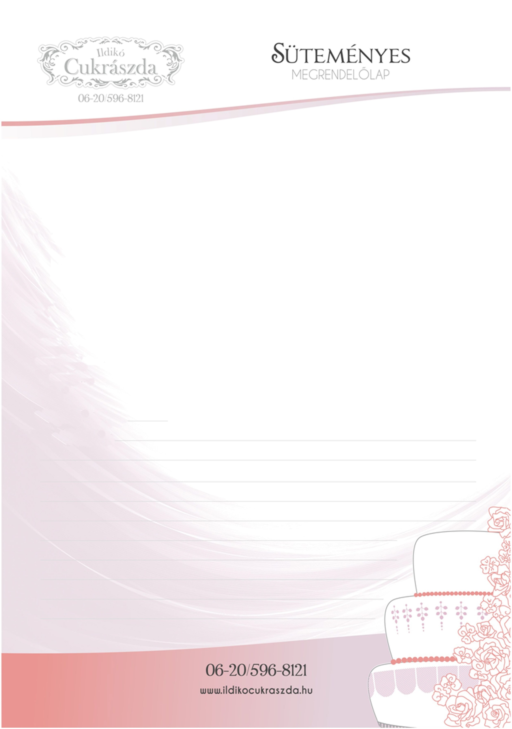

SÓS APRÓ SÜTEMÉNY

Bruttó ár: 5.500 Ft/kg

|  |  |  |  |  |  |  |
| --- | --- | --- | --- | --- | --- | --- |
| Tepertős pogácsa: | Írd be. | kg |  | Túrós apró pogácsa: | Írd be. | kg |
| Burgonyás pogácsa: | Írd be. | kg |  | Omlós-sós: | Írd be. | kg |
| Leveles-sajtos pogácsa: | Írd be. | kg |  | Sajtos masni | Írd be. | kg |

|  |  |  |  |  |  |  |
| --- | --- | --- | --- | --- | --- | --- |
| Medvehagymás pogácsa 6.500 Ft/kg | | Írd be. | | | kg | |
| Tökmagos, tönkölylisztes pogácsa 6.500 Ft/kg | | Írd be. | | | kg | |
| Vásárhelyi mini perec 7.900 Ft/kg | | Írd be. | | | kg | |
| Sajtos tallér 7.900 Ft/kg | | Írd be. | | | kg | |
| Sajtos perec 7.900 Ft/kg | | Írd be. | | | kg | |
|  | |  | | |  | |
| **Rendelt mennyiség összesen:** | Írd be. | kg |  | Bruttó ár: | | Írd be. | |  |

ÉDES APRÓ SÜTEMÉNY

Bruttó ár: 5.500 Ft/kg

|  |  |  |  |  |  |  |
| --- | --- | --- | --- | --- | --- | --- |
| Szilvás papucs: | Írd be. | kg |  | Mini isler: | Írd be. | kg |
| Diós linzer: | Írd be. | kg |  | Néró: | Írd be. | kg |
| Hókifli | Írd be. | kg |  | Citromos keksz | Írd be. | kg |
| Levendulás keksz | Írd be. | kg |  |  |  |  |

|  |  |  |  |  |  |  |  |
| --- | --- | --- | --- | --- | --- | --- | --- |
| Zserbó 5.500 Ft/kg | | Írd be. | | | kg | | |
| Paleo keksz 7.500 Ft/kg | | Írd be. | | | kg | | |
| Lakodalmas barack 7.900 Ft/kg | | Írd be. | | | kg | | |
| Lakodalmas mandula 7.900 Ft/kg | | Írd be. | | | kg | | |
| Mini szilvás papucs 7.900 Ft/kg | | Írd be. | | | kg | | |
|  | |  | | |  | | |
| **Rendelt mennyiség összesen:** | Írd be. | | kg |  | Bruttó ár: | Írd be. |  |

Biztosítani tudjuk a családok számára a sütemény hazavitelre szolgáló dobozt, melynek ára bruttó 400 Ft/doboz.

Amennyiben köszönő ajándékra van szüksége, nézze meg Kézműves Csokoládé weboldalunkat!

Az itt található termékek bármelyikéből készített csomag egyedi megbeszélés tárgyát képezi.

<https://csokolademester.hu>

A weboldalunkon további tortákat, süteményeket talál.

ÖSSZESÍTETT ÁRAJÁNLAT:Szöveg beírásához kattintson ide.

MEGJEGYZÉS: Szöveg beírásához kattintson ide.